Cactus grandiflorus

Здравствуйте, давайте начнём наш сегодняшний разговор с кейса.
Здравствуйте. Давайте начнём наш сегодняшний разговор с клинического случая.
Это интересный случай 64-летней женщины с диагнозом ахалазия кардии ( это нервно-мышечное заболевание, при котором нижний пищеводный сфинктер (кардия) не расслабляется должным образом при глотании, состояние после кардиомиотомии.
Это разбор случая, который мы уже лечили: пациентке было назначено несколько препаратов, однако без выраженного и устойчивого эффекта.
У нас лечится её семья. Её сын также наш пациент: у него диагностирован рак языка, и мы лечим его гомеопатически уже в течение нескольких лет. Он хотел лечение, чтобы не было ухудшений, и чтобы лучше прошла послеоперационная реабилитация. В целом лечение успешное: рецидивов нет уже несколько лет. И мать, увидев действие гомеопатических препаратов, тоже захотела прийти к нам на лечение.
То есть это мать пациента с раком языка. Зачем я это говорю? Чтобы вы понимали, что эти случаи связаны. Сын — довольно сложный человек: ему 40 лет, он не женат, и важно то, что у него очень вспыльчивый нрав. Он сильно зависим от родителей, особенно от матери, и при этом относится к ней очень плохо.
Я неоднократно наблюдал это непосредственно во время консультаций. Например, если во время приёма я задавал вопрос матери, и она начинала отвечать, он сразу взрывался, резко злился на неё даже во время консультации. Приходилось видеть очень тяжёлые сцены: он кричал на неё, говорил «замолчи», «заткнись», « ты будешь говорить на своих консультациях».
Она замолкает, и я вижу её реакцию на его слова: она вздыхает.
Потом она пришла ко мне сама и попросилась на личную консультацию.
Рассказала, что её состояние длится примерно 25 лет, и это ахалазия кардии.
В целом это неврологическое расстройство: нарушается расслабление нижнего пищеводного сфинктера, возникают спазм и функциональное сужение на уровне кардии; из-за этого пища и вода не проходят нормально, появляются приступы удушья/дисфагии.
Важно понимать, что в рамках современной аллопатической медицины не существует долговременного радикального лечения ахалазии кардии. Применяются дилатации, хирургические вмешательства (в том числе кардиомиотомия), но рецидивы крайне часты.
В гомеопатии же существуют очень точные, красивые препараты, способные воздействовать на этот уровень патологии.

После первичного изучения её кейса я дал ей Ignatia.
Ignatia — чрезвычайно важное средство при различных формах удушья, спазмов, сдавлений, особенно на фоне подавленных эмоций.
На первой консультации её состояние выглядело следующим образом:
её сын кричал на неё, оскорблял, а она молчала, старалась сохранять спокойствие и лишь глубоко вздыхала. Этот тип реакции — классический для Ignatia: подавление эмоций, внутренний спазм, вздохи, чувство удушья.
Однако в данном случае Ignatia не дала эффекта. Более того, на одном из этапов пациентке пришлось вновь прибегнуть к дилатации пищевода — процедуре расширения, применяемой при выраженном спазме. После дилатации состояние временно улучшилось, но затем симптомы вернулись.
После этого она снова пришла ко мне.
Давайте рассмотрим её симптомы. Какие симптомы мы видим?
- постоянное ощущение удушья;
- вода не удерживается, пища не удерживается;
- ощущение, что «что-то спазмируется»;
- чувство, будто грудные мышцы выталкивают содержимое вверх;
- выраженный дискомфорт за грудиной;
- ощущение, будто пища застряла;
- жжение в груди и в пищеводе;
- ощущение «пищевого комка».

— Расскажите больше.
Это происходит один-два раза в месяц и чаще — когда она возбуждается, особенно когда становится очень беспокойной.
То есть она прямо указывает на провоцирующий фактор.
Других факторов нет: нет привязки ко времени суток, температуре, нет других модальностей.
Она чётко говорит, что это связано со стрессом, возбуждением, беспокойством. Значит, нам нужно идти глубже — в симптомы тревоги и стресса, чтобы понять внутренние паттерны состояния.
Я задал вопрос: когда и как это случилось в первый раз? Ведь первый эпизод удушья был много лет назад. «Расскажите ситуацию, при которой это произошло впервые».
Она ответила: когда она была совсем молодой, её сын плохо учился; он уехал в США, учился там в университете, затем пристрастился к наркотикам, попал в разрушительные отношения и другие зависимости. В итоге он бросил учёбу; тогда же потребовалась психиатрическая помощь. Его поведение в тот период было очень странным. И в то время она испытывала сильнейший стресс.
Её состояние тогда — «шок, который сложно переносить», так она сказала. «Я была слишком молодой, чтобы справиться с этим. Я была эмоционально чувствительной, и эта ситуация сильно влияла на меня».
И ещё: «Муж совсем не поддерживал меня, и это тоже сильно влияло». Это был шок.
И именно тогда началось её чувство удушья. Вот так начались её проблемы.
Я уточнил: какие были еще заболевания?
В 50 лет ей сделали гистерэктомию: удалили матку из-за фибромиомы и кровотечений.
— Расскажите, какие ещё ситуации вас сильно огорчали?
Она рассказала о тяжёлых семейных отношениях.
В индийской культуре часто несколько поколений живут вместе, и это создаёт дополнительное напряжение. В молодости у неё были тяжёлые отношения со свекровью, позже — сложные отношения с невесткой.
Во всех этих отношениях присутствовала тема:
она много отдаёт — и не получает поддержки и заботы взамен.

Интересно, что в семье есть тяжёлые патологии: у сына рак языка.
Физически: она «жаркая».
По образованию она нутрициолог, но активно не практикует.
Ест «полезную еду»: мало масла, лёгкая пища.
Её муж не поддерживает её — я это отметил. После каждой встречи он связывался со мной и говорил:
«Доктор, я довольно богатый человек, у меня фабрики, работники, много проблем на работе — но у меня нет никакого удушья. Что происходит с моей женой? Это всё потому, что у сына проблемы, а я считаю, что это несущественно; она просто слишком чувствительная».
Я пытался объяснить ему, что она по-другому проживает ситуацию; что нельзя сравнивать людей напрямую. Но на каждой консультации он повторял одно и то же: «я пытаюсь разговаривать с ней, но она такая чувствительная — что делать?»
Таким образом, стало очевидно, что пациентка на протяжении многих лет находилась без эмоциональной поддержки, даже в моменты реальных кризисов — наркотическая зависимость сына, психиатрическое лечение, позднее онкологическое заболевание.

Я попросил её рассказать ещё: что больше всего влияет на неё?
Она сказала: «раньше я очень переживала, но сейчас этого уже нет. Я верю в Бога» — она называет его гуру. «Я духовный человек. Я хочу помогать людям и думаю, что помощь людям — моя цель. Я миролюбивый человек. Я верю, что мир един, в мире царит покой. Я много молюсь за мир, делаю медитации, меняю себя». Это интересные паттерны некоторых препаратов — обратите внимание.
— Расскажите побольше о себе.
На фоне этого я постепенно ушла в духовную практику. Она говорила:
«Раньше я сильно переживала. Раньше я была очень чувствительной, стресс сильно задевал меня. Муж злился на меня, задевал меня — и я беспокоилась. Сейчас — нет. Я верю в Бога, я много молюсь и стала спокойнее. У меня есть Гуру. Я очень духовный человек. Я хочу помогать людям. Помощь людям — это цель моей жизни».
Она подчёркивала, что много молится, медитирует, старается изменять себя, быть миролюбивой. Говорила о единстве мира, о покое, о том, что всё должно быть гармонично.
Это очень важные паттерны, которые мы позже ещё раз используем при анализе препарата.
Когда я задал вопрос, как она реагирует на грубость или несправедливое отношение, она сказала:
«Когда кто-то говорит обо мне плохо или грубо со мной обращается, я очень расстраиваюсь. Я стараюсь оставаться спокойной, но внутри у меня происходит сильное сжатие. Спазмы. Я стараюсь уйти в молитву, в медитацию, чтобы сохранить спокойствие.
У меня возникает много сжатия внутри, спазм пищевода, много спазмов — но я всё равно стараюсь вернуться в духовность: молитвы, медитация. Я люблю общаться с хорошими людьми — это мне нравится».
Она и её муж принадлежат к элитному классу (я упоминаю это, потому что муж богат и известен в местности, где находится моя клиника). Он часто приходит и рассказывает о ресторанах, госпиталях, знакомстве с владельцами. И вы бы видели лицо его жены, когда он это говорит: ей не нравится его стиль общения.
В Индии часто на приём приходит вся семья. Иногда гомеопату приходится говорить: «Я бы хотел, чтобы вы пришли один». Но иногда это полезно – видеть всю семью: мы видим реальные отношения. И часто после этого вся семья становится вашими пациентами, и вы начинаете понимать паттерны поведения.
Например, Kali carbonicum будет постоянно говорить о скандалах, ссорах, жаловаться; и окружающие будут описывать его как конфликтного человека.
Lac caninum будет постоянно говорить, что он жертва: «меня уничтожили», «меня унижают», «я зависим от их милости», «я ничтожество», «я грязный», «я ничего не стою». Это их боль — и это чувствуют люди рядом с ними. В современном мире понимание отношений и реакций рассказывает о человеке очень многое.
Она продолжает: «я семейный человек, люблю быть дома, изучаю индийскую классическую музыку, люблю делать добрые дела, быть полезной людям, заниматься благотворительностью».
Почему я это говорю сейчас? Потому что однажды она пришла ко мне в остром состоянии. Я спросил, что случилось, и она сказала: «у меня сильнейший эпизод удушья. Пищевод сжат. Врачи говорят, снова нужна дилатация».
— Что произошло?
«У меня есть помощница по дому. Она пришла и вела себя очень плохо: кричала, визжала. Она работает у меня в доме — и так себя ведёт. Я столько помогала ей: давала деньги, одежду, заботилась об образовании её детей, делала благотворительность. И вот она пришла, начала меня оскорблять, кричать. Я не могу поверить, что человек, которому столько помогали, может так себя вести. Я очень расстроилась — и из-за этого у меня началось удушье, пищевод сжался, случился приступ».
Я изучил её случай и дал препарат — малое средство.
Это Cajuputum.
Вот он на экране. Cajuputum принадлежит к группе Myristicae сем. Myrtacea; по сути это масло, дистиллированное из листьев дерева Melaleuca (cajuput). Давайте откроем этот препарат в Materia Medica Берике. Надеюсь, у кого-то из вас она есть.
Boericke я использую часто: считаю, что Materia Medica Берике должна быть на столе у каждого гомеопата. У меня и сегодня утром она была на столе. Также у меня постоянно под рукой Materia Medica Williams, Repertory Phatak. Книги у меня везде — дома, в клинике.
Итак, вы видите, что Cajuputum специфический препарат, который показан при спастическом сужении пищевода: ощущение сужения при глотании твёрдой пищи — чёткий симптом; постоянное ощущение удушья. Это препарат «для газов», и вообще он очень «неврологичный»: нервная одышка, икота от малейшей провокации. И он часто сравнивается с Ignatia — обратите внимание.
Я дал ей Cajuputum. Я часто использую его при эзофагоспазме.
У Герринга тоже читаем: «в глотке постоянное ощущение сжатия; нервная дисфагия; сжатие пищевода».
Читаем дальше: Спазматическая икота после приступа нервной апоплексии.
Тошнота и рвота у истеричных персон.
Здесь важно сделать пояснение.
Кто такие истеричные персоны в классическом гомеопатическом понимании?
Речь идёт не о бытовом или современном психологическом термине, а о пациентах, у которых:
- имеются выраженные истерические состояния;
- приступы носят неврологический характер;
- реакции значительно интенсивнее и ярче, чем у большинства людей;
- симптомы возникают волнообразно, приступообразно, с выраженными спазмами.
Важно понимать исторический контекст термина.
Вы знаете, откуда произошло слово «истерия»?
В классической медицине прошлых столетий этим термином обозначали состояния, которые, как тогда считалось, были связаны с патологией матки (hystera — матка). Именно поэтому истерия традиционно приписывалась женщинам, у которых наблюдалось:
- чрезвычайно высокое эмоциональное реагирование;
- резкие, драматичные психоэмоциональные проявления;
- выраженные телесные реакции на эмоции — спазмы, удушье, икоту, рвоту.
С современной точки зрения мы, конечно, понимаем, что речь идёт не о матке как таковой, а о неврологической и психоэмоциональной реактивности, но термин продолжает использоваться в классических Materia Medica.
Именно в этом контексте Cajuputum описывается как препарат, подходящий для пациентов с:
- нервной дисфагией;
- спастическими реакциями;
- удушьем на фоне эмоционального потрясения;
- приступами икоты, тошноты и рвоты неврогенного происхождения.
Это было скорее патологическое назначение на острое состояние.
Я дал ей Cajuputum. Но Cajuputum ей не помог.
Я говорю это потому, что назначение было интересным, но эффекта не было. И тогда я начал реально думать, чем ещё я могу ей помочь, и снова углубился в её случай.
Я попросил: «Расскажите о себе».
Она сказала: «Я человек, который мало злится. Я стараюсь быть спокойной, расслабленной. Я обычно жду, пока человек успокоится, и только потом разговариваю». Думаю, она имела в виду сына: она ждёт, пока он успокоится, потому что его поведение было грубым.
— Какие сны вы видите?
«Повторяющийся сон: кто-то пугает меня. Или я иду на экзамен и не готова». Это частые повторяющиеся сны.
— Что вам всегда интересно?
«Люблю музыку, классическую музыку. У меня много растений, люблю заниматься ими».
— Что именно интересного в цветах?
«Мне это очень нравится. Также нравится рисование, вышивка, молитвы и пение».
— Расскажите о детстве.
«В детстве я была очень чувствительной. Меня задевало всё. Если кто-то был груб со мной, я дулась и долго думала о случившемся. Я хотела делать людям добро. Иногда даже если люди обращались со мной плохо или грубо — даже для них я старалась сделать всё, что в моих силах. Не знаю почему, но я такая».
Итак, это кейс в кратком описании: было назначено много препаратов; основными были Ignatia и Cajuputum.
Она постоянно говорит о служении, близости к Богу, о единстве; транслирует идею принятия, доброты. Её механизм преодоления трудностей — медитация и обращение к Богу/гуру.
Она говорит: у неё есть личный гуру, с которым она «разговаривает». Она говорит о нём как о святом, который «связывает всё в единое», «держит тебя и успокаивает». Ежедневно она проводит в состоянии медитации около 10 минут.
Возвращаясь к случаю: я понимаю, что главная проблема — спазм/сжатие пищевода, и что ухудшение от сильного возбуждения — очень важная часть.
Кто она как человек? Очень чувствительная, стремящаяся делать добро другим. Ключевое определение: желание делать добро. Постоянные темы — медитация, спокойствие, гуру, единство, объединение всего, что мы единое целое.
И я хочу найти препарат, у которого любое возбуждение даёт удушье; где удушье и сжатие могут проявляться максимально сильно; и при этом есть желание делать добро, духовная связь, единение.
Я снова начал анализ.
Первое: мне нужен препарат с выраженным сжатием пищевода. Я ищу средство, которое даёт сужение/спазм пищевода. Можно говорить, что «любой препарат лечит всё», но вопрос практики другой: сможет ли он покрыть ключевую сферу поражения, с которой пришёл пациент. В классической гомеопатии это важно. Это именно тот способ, как гомеопатия практикуется уже на протяжении очень долгого времени.
Классические гомеопаты — Богер, Ганеман, Нэш, Кент, Тайлер — всегда уделяли огромное внимание тем симптомам, которые вы хотите вылечить.
В гомеопатии принципиально важно задать себе вопрос:
какой именно симптом является ведущим и требует лечения в данном конкретном случае?
В этом случае таким симптомом было сжатие пищевода.
Именно его я и искал.
В репертории есть несколько препаратов (их меньше 30), где есть сужение пищевода.
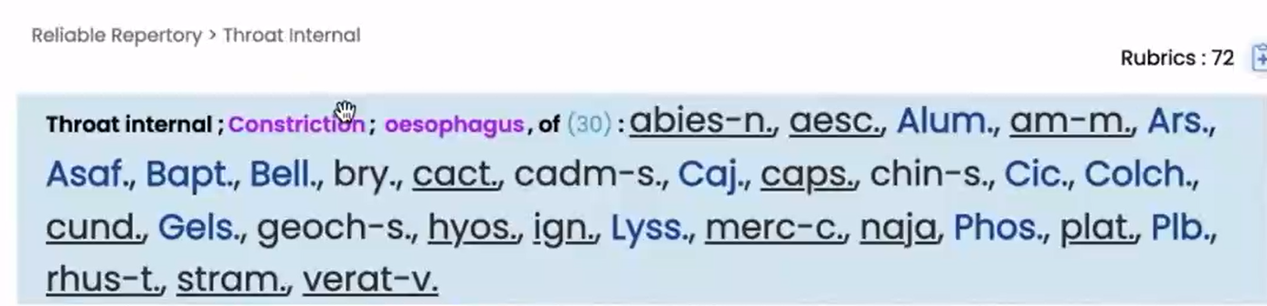
Я начал изучать каждый. Конечно, там есть Ignatia — я уже дал её; и Cajuputum — он тоже подходил, но был безрезультатен. Мне нужен препарат, который будет очень чувствительным, духовно ориентированным и с сильным мотивом «делать добро».
Я начал думать о рубрике «одержимость делать добрые дела» и увидел интересную рубрику: «желание совершать добрые дела для других» / «желание совершать полезные дела для других».
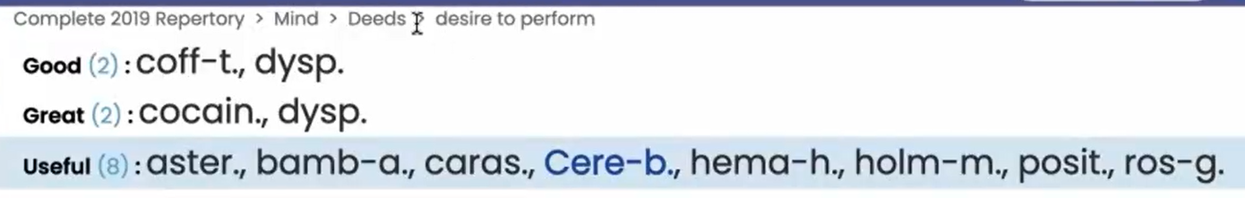
Там всего восемь препаратов. И один из них довольно большой — Cereus bonplandii.
Это интересное средство, хорошо известное в репертории. Я начал его изучать. Если вы прочитаете про Cereus bonplandii, вы увидите, что это вариант Cactus grandiflorus и принадлежит к семейству кактусовых.
Посмотрите на экран: я открыл Practical Materia Medica Кларка. Я хочу показать вам, насколько искусной может быть гомеопатия и как можно прийти к препарату разными путями. Гомеопатия артистична: думайте и анализируйте по-разному.
Когда я начал изучать Cereus bonplandii, я увидел, что это прекрасный препарат, но он не даёт выраженного действия на пищевод — нет сужения пищевода. Это меня не устроило, потому что это главный симптом пациентки.
Но мне стало важно другое: он относится к семейству кактусовых и по сути является «родственником» Cactus grandiflorus — как брат и сестра. Это дало направление.
Потому что, когда я смотрел на Cactus grandiflorus, я понимал: это одно из эффективных средств при сужении пищевода (об этом пишут довольно точно). И тогда я начал думать: а не является ли её конституциональная картина именно Cactus grandiflorus?
Потому что тема единения — одна из ключевых тем семейства кактусовых; а их механизм преодоления трудностей часто основан на ощущении единства и расширения — «весь мир един». Это противоположный полюс их темы стягивания.
Когда я изучил рубрики, которые я взял, вот что получилось (я покажу рубрики, которые рассматривал):
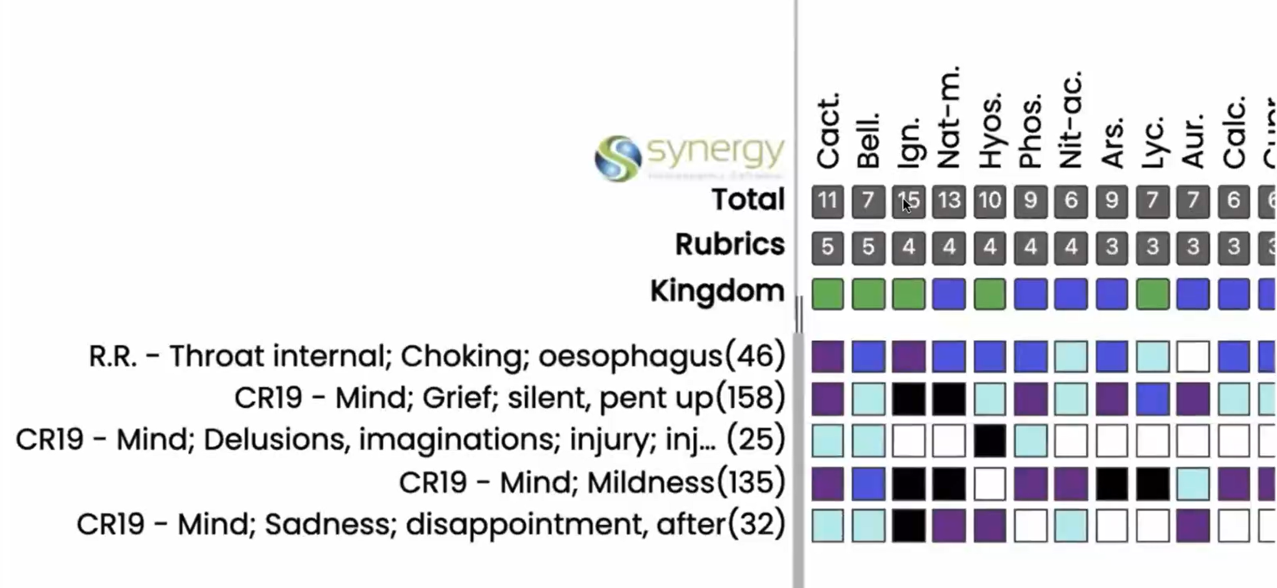
- удушье/сдавление пищевода;
- молчаливое горе (она сдерживает многое; вы понимаете, почему сначала я думал о Ignatia);
- делюзия травмы, вызванной близкими (метафорически: её чувства травмированы сыном и мужем, потому что ее сын был с ней очень жесток физически и эмоционально. И для нее это было как травма);
- чрезмерная эмоциональность (мягкая, принимающая, уступчивая, чувствительная);
- грусть после разочарования (нет поддержки от мужа).
Для меня это сложилось в Cactus grandiflorus.
Я назначил Cactus grandiflorus 30, затем 200 — два раза в день 3 дня и повторить через 15 дней, но между приёмами я хотел увидеть её ещё раз.
Повторные осмотры:
В течение первого месяца произошли изменения: приступов удушья не было.
И мы лечим её уже 6–7 месяцев, и всё идёт успешно. Приступы удушья больше не повторялись. Даже если, как она говорит, «вопросы с сыном огорчают меня», она старается оставаться спокойной, ищет решения, медитирует.
Я видел её буквально позавчера — специально перед тем, как представить её кейс вам. В целом она в порядке, состояние неплохое, удушья больше нет. Она в гораздо лучшем состоянии, чем в начале.
Итак, несмотря на то что кейс продолжается, это один из случаев Cactus grandiflorus, которым я хотел поделиться.

Cactus grandiflorus.
Материя медика.
Итак, Cactus grandiflorus. Ночной цветущий цереус. Семейство кактусовых.
Первые прувинги были проведены доктором Рубини в Италии. Гомеопатия пользуется большой популярностью во всём мире. Можете ли вы представить себе ситуацию более чем 150 лет назад, когда итальянский гомеопат проводит прувинг, чтобы понять действие этого препарата?
Многие говорят мне, что гомеопатия «закончилась» в Италии. Мне говорили это пару лет назад. Однако, когда я был во Флоренции несколько лет назад, я был удивлён, узнав, что Флоренция считается духовной столицей Италии. Я нашёл очень крупную церковь, и вокруг неё располагались три огромные гомеопатические аптеки — действительно большие.
Я зашёл в одну из них, просто посмотреть, потому что был взволнован, увидев аптеку такого масштаба. И я увидел, что это активно работающая аптека: было многолюдно, люди спрашивали препараты. Я задал простой вопрос: «Какие препараты у вас есть?» — мне было интересно, есть ли у них редкие средства. И я был поражён, что они действительно были в наличии.
Я спросил: «А кто назначает эти препараты? Где гомеопаты?» Мне дали несколько контактов итальянских гомеопатов, которые активно изучают и практикуют гомеопатию. У нас на курсах, кстати, есть коллеги из Италии, и мы с ними на связи.
Поэтому не думайте, что с гомеопатией покончено. Нет. Куда бы вы ни поехали, вы сможете найти хороших гомеопатов. И, что ещё важнее, вы найдёте множество людей, которые принимают гомеопатию.
Гомеопатия очень популярна среди людей, среди детей, среди семей. Почти в каждой семье найдётся человек, который станет фанатом гомеопатии и будет убеждать остальных: «Ты должен принимать гомеопатию».
Примерно это случилось со мной в прошлом году во Франции. Мы проводили там семинар, и мне, как преподавателю, сказали, что в южной части Франции гомеопатия сейчас совсем не популярна. Я захотел посмотреть пациентов — и я принимал их. Каждый пациент говорил мне одно и то же: «Вы знаете, здесь люди без ума от гомеопатии. Наши семьи лечатся гомеопатией, наши дети знают названия препаратов — Aconitum, Belladonna, Arsenicum album — и иногда даже сами их назначают. Аллопатические врачи тоже знают гомеопатические препараты».
Да, государство больше не поддерживает гомеопатию так, как поддерживало её 50 лет назад. Но пациенты сказали мне только одно: «Мы не можем найти здесь достаточное количество хороших гомеопатов». Поэтому я считаю, что иногда нам нужно больше делать, чем говорить.

Cactus grandiflorus в классических источниках
Давайте вернёмся к разговору о Cactus grandiflorus.
Материя медика ключевых симптомов Гернси.
Гернси был одним из основоположников концепции ключевых симптомов в гомеопатии.
Он пишет, что главный симптом Cactus grandiflorus — Выраженное ощущение сдавления в области сердца или в грудной клетке, как будто рука, тиски или что-то еще сжало эту часть тела и держит очень крепко. Такие же ощущения возникают в области шейки мочевого пузыря и пищевода. Органические заболевания сердца. Рвота с кровью, гематурия, кровохарканье. Конгестия.
Почему я всё это вам рассказываю? Помните, у нашей пациентки в анамнезе были фиброидные образования матки с кровотечениями. Это тоже важный симптом Cactus grandiflorus.
У Cactus grandiflorus также часто встречается дисменорея — менструальные колики. Обычно в таких случаях мы думаем о Magnesia phosphorica или Colocynthis, когда у женщин выраженные боли и спазмы перед менструацией. Но подумайте и о Cactus grandiflorus как о хорошем средстве в таких ситуациях.
Материя Медика Кента
Кент — потрясающий автор. Если вы хотите понять, как он мыслит, просто прочитайте первые три параграфа его описания препарата — и вы поймёте его подход.
Когда я только начинал изучать гомеопатию, вокруг меня было много студентов, изучающих её, и я организовал своего рода клуб изучения Materia Medica. Мы встречались один–два раза в неделю. У меня тогда были практически все редкие книги по Materia Medica. Сейчас часть из них у меня дома, часть — в клинике. Раньше у меня не было дома — у меня были книги. Я собирал их отовсюду.
У меня не было денег, чтобы купить жильё, и я подружился с одним гомеопатом, который был врачом-ординатором в том госпитале, где я учился. У него была маленькая комната, и он разрешил мне там ночевать. Все книги хранились именно там — в беспорядке, в огромном количестве.
Если в группе было 25 человек, я мог посадить их в саду, раздать каждому книгу:
«Тебе — Нэш, тебе — Кент, ты читаешь Аллена, ты — Берике, ты — Фатака, ты — Данхэма».
И затем я говорил: «У вас есть полтора часа. Ты читаешь Cactus grandiflorus у Нэша, ты — у Данхэма, ты — у Кента, ты — у Геринга. Через полтора часа я спрошу, что было самым важным».
Я, конечно, читал вместе с ними. Затем каждый пересказывал суть того, что писал Кент, Данхэм, Тайлер, Геринг, Ганеман. Когда вы читаете 20–25 разных авторов об одном и том же препарате, вы начинаете по-настоящему понимать его сущность. Вот так я учился. И вот так мы все учились. Я считаю, что это один из лучших методов изучения Materia Medica.
Кент пишет: «Сужение, удушение и застой — это самое главное в Cactus grandiflorus». Это первая строка его описания. Он подчёркивает, что ощущение сжатия, стеснения, сужения и застоя проходит через весь препарат.
Затем он пишет о приливе крови к голове и холодных конечностях. Он указывает, что циркуляция крови никогда не бывает равномерной: в одной части тела крови больше, чем в другой. Далее Кент пишет о поражении циркулярных мышечных волокон во всех частях тела.
Чтобы понять это, необходимо изучать анатомию: что такое циркулярные мышечные волокна и где они находятся? Cactus grandiflorus оказывает выраженное действие именно на них, особенно на сердце. Его влияние на сердце значительно сильнее, чем, например, на бицепс.
Очень часто, чтобы понять Кента и глубину гомеопатии, нужно изучать анатомию и физиологию. Это невероятно увлекательно. Именно так учился Витулкас: он изучал каждую строчку Кента, затем выходил в сад и размышлял о том, как устроен человеческий организм. Именно так была создана его глубокая Materia Medica.
Кент пишет: когда сокращения происходят в местах, где они могут быть осознаны, человек ощущает их как сжатие. Там, где ощущения отсутствуют, происходят скачкообразные нарушения работы циркулярных волокон. Сокращения сердечной мышцы тонического характера, напоминающие резкое сжатие; сужение. «сжатие, ощущаемое в области сердца». Подобные ощущения могут возникать как в горле, так и в пищеводе, вызывая его спазм.
Это даёт ключ к пониманию Cactus grandiflorus.
Материя Медика Нэша
Нэш — ещё один выдающийся автор. Его Materia Medica — одна из лучших книг для изучения в первые пять лет практики. Она небольшая, но содержит великолепные сравнения. Одно из сильных качеств Нэша — краткость: немного показаний, но множество точных сравнений.
Медицинский материал нельзя изучать изолированно. Я не могу научить вас Cactus grandiflorus, не сравнивая его с Ignatia, Digitalis, Glonoinum, Lachesis, Belladonna. Если я буду просто повторять «кактус, кактус, кактус», вы ничему не научитесь. Materia Medica раскрывается только через сравнение — так вы начинаете видеть и очевидное, и скрытое.
Итак, Нэш пишет о Cactus grandiflorus как о ещё одном великолепном сердечном средстве. Гомеопатия в целом прекрасно подходит для лечения сердечно-сосудистых заболеваний. Если у вас есть пациенты с кардиомиопатиями, нарушениями проводимости, блокадами, гипертензией, функциональными и органическими сердечными проблемами — гомеопатия может дать удивительные результаты.
Нэш подчёркивает, что Cactus grandiflorus совсем не похож на Digitalis. У Digitalis основной акцент — на замедленном, редком пульсе и слабости сердечной мышцы. У Cactus grandiflorus же ведущим является ощущение сжатия, которое препятствует нормальному движению крови и энергии.
Нэш сравнивает это ощущение плотности и сжатия с другими препаратами.
Например, Iodum также имеет ощущение ощущение, как будто сердце сжато (sensation as if heart was squeezed),
Lilium tigrinum — как будто сердце попеременно схватывают и отпускают,
у Lachesis ощущение сжатия усиливается при пробуждении,
У Arsenicum album сжатие и давления ощущается особенно при движении, что, вероятно, объясняет его эффективность при стенокардии.
Нэш подчёркивает, что сжатие при Cactus grandiflorus касается не только матки, но также области грудины, мочевого пузыря и прямой кишки. Это очень важное клиническое наблюдение.
Интересно, что одним из ключевых показаний Cactus grandiflorus, по Нэшу, является ощущение тяжести в области макушки. Пациенты описывают это как чувство, будто макушка отягощена, будто на неё давит груз. В таких случаях также могут подходить Glonoinum и Lachesis, особенно в климактерическом периоде.

Материя медика Кларка
Следующая книга, на которую я хочу обратить ваше внимание, — «Словарь практической Materia Medica» Кларка. Это фундаментальный труд в трёх томах. Если у вас есть эта книга, обязательно прочитайте параграф «Characteristics».
Важно понимать, что Кларк не писал свою Materia Medica в одиночку. Он создавал её на основе так называемого Cooper Club. Что это было? Каждую неделю три гомеопата — Бернетт, Кларк и Скиннер (иногда к ним присоединялся Купер) — собирались на ужин. За ужином они обсуждали препараты и клинические случаи. Кларк делал подробные записи этих обсуждений, и именно так рождалась его Materia Medica.
Я очень люблю Кларка именно за этот живой клинический подход, за ощущение реальной практики, которое чувствуется в его описаниях. Надеюсь, что кто-то из вас однажды создаст подобный «клуб Купера» в своём городе.
Кларк приводит клинические случаи и упоминает гомеопата по фамилии Snader, который особенно часто назначал Cactus grandiflorus при ослабленном сердце и поражённых артериях. Поэтому этот препарат может быть полезен у пациентов с выраженными нарушениями липидного обмена, высоким уровнем триглицеридов и ослабленными коронарными сосудами.

Фаррингтон, Пулфорд и дополнительные штрихи
Одна из моих любимых книг — Materia Medica Фаррингтона. Мне она особенно близка, потому что Фаррингтон был одним из первых, кто начал систематически сравнивать препараты и изучать их по группам: семейства кактусовых, змей, пауков, животных.
Фаррингтон пишет, что Cactus grandiflorus оказывает специфическое влияние на кровообращение в затылочной области, что делает его интересным средством при цервикальном спондилёзе и ощущении сжатия в области шеи. Это очень важное наблюдение.
Ещё один интересный источник — Materia Medica Пулфорда (отца и сына). Они провели множество клинических наблюдений и прувингов и описали симптомы, которые не всегда встречаются у других авторов. Например, они упоминают у Сactus grandiflorus перемежающуюся невралгию, усиливающуюся при голоде.
Сactus grandiflorus плохо переносит голод. Если пациент говорит, что при пропуске приёма пищи у него появляется головная боль, Cactus grandiflorus должен быть одним из первых препаратов, о которых вы подумаете. Этот симптом подчёркивал и Кент. Обычно в таких случаях мы думаем о Lycopodium или Lac defloratum, но не забывайте и о Cactus grandiflorus.
Цитата со слайда:
Materia Medica Pulford — Cactus grandiflorus
Ещё одна важная и часто недооценённая книга — Materia Medica Пулфорда (отец и сын).
Мне особенно нравится Пулфорд, потому что он часто приводит симптомы, которых нет у других авторов, и даёт клинические наблюдения как по редким препаратам, так и по редким показаниям хорошо известных средств.
Пулфорд подробно описывает Cactus grandiflorus как препарат с выраженным ощущением сжатия и стягивания, проходящим через весь организм.
Он пишет, что у Cactus grandiflorus имеется ощущение сжатия или сокращения,
как будто тело связано или перетянуто лентой, которая стягивается всё туже и туже,
или как будто человек заключён в проволочную клетку, и каждая проволока постепенно затягивается — особенно вокруг сердца.
Матка ощущается так, как будто её схватили и крепко удерживают.
Грудная клетка — как будто наполнена горячими приливами крови и находится в состоянии давления.
Появляется выраженная одышка.
Отмечается боль и тяжесть в области макушки,
сжимающие, схватывающие боли.
Как и у Belladonna, вдох свежего воздуха приносит облегчение.
Пациент не может лежать горизонтально в постели.
Возникает головокружение при глубоком дыхании.
Очень важный симптом: боль в голове уменьшается при сильном надавливании на болезненное место — это характерная модальность Cactus grandiflorus.
Пулфорд также описывает ощущение,
как будто сердце разлетится на части, если задержать дыхание.
Звуки голосов воспринимаются так, словно они проходят сквозь голову.
Голова становится горячей от умственного напряжения,
и это сопровождается сжатием в области сердца.
Часто присутствует ощущение удушья в области шеи.
Возникают судороги и онемение левой руки;
левая рука становится необъяснимо слабой и онемевшей — это важный кардиологический симптом.
Отмечается давление на грудную клетку,
как от огромной тяжести,
подобно Phosphorus,
словно жизнь выдавливается из человека.
Сердцебиение появляется днём при ходьбе
и ночью — в положении лёжа на левом боку.
И, наконец, вновь подчёркивается характерный симптом Cactus grandiflorus:
боль в макушке, как от тяжёлого груза.

Богер и модальности Cactus grandiflorus
Теперь давайте вернёмся к Cactus grandiflorus у Богера. Он подчёркивает специфическое действие препарата на сердечную мышцу и кровообращение. Часто вовлекается правая сторона головы, область грудины и мышцы.
Очень важная модальность — ухудшение в положении лёжа на левом боку. Большинство сердечных препаратов, включая Cactus grandiflorus и Naja, ухудшаются в этом положении. Всегда обращайте внимание на то, на каком боку пациенту хуже или лучше. Например, Mercurius часто не может лежать на правом боку. Эти детали чрезвычайно важны для дифференциальной диагностики.
Богер также указывает ухудшение в период с 10 до 11 часов утра, а также около 11 часов вечера. Эта периодичность характерна для Cactus grandiflorus. Многие авторы пишут, что если приливы жара или ухудшение состояния происходят именно в это время, Cactus grandiflorus может быть важнее, чем China officinalis, Arsenicum album или Nux vomica.
Состояние обычно ухудшается ночью, улучшается на свежем воздухе и при надавливании на макушку.
Итак, если к вам приходит пациент и говорит: «Я чувствую, будто на макушке у меня лежит тяжёлый груз», и при этом ему становится лучше от надавливания, — подумайте о Cactus grandiflorus. Это очень характерный симптом.
Сдавление сердца, грудной клетки, шеи; ощущение, будто всё тело сжато или зажато. Нерегулярное кровообращение, горячие приливы в грудную клетку, локализованная пульсация за желудком. Кровотечения, боли, настолько сильные, что пациент кричит, периодические невралгии — Cactus grandiflorus является очень важным препаратом при невралгиях.
В таких случаях мы обычно сразу думаем о Spigelia. И, кстати, Spigelia действительно очень хорошо изучать в сравнении с Cactus grandiflorus, потому что оба препарата имеют выраженное воздействие на сердце, у обоих присутствует периодичность, у обоих есть невралгии.
У Spigelia есть важная физическая модальность: улучшение от питья горячей воды. Практически все жалобы Spigelia улучшаются от горячей воды и от положения, когда голова находится выше. Это очень важно помнить.
Интересно также, что Spigelia преимущественно левосторонний препарат, тогда как Cactus grandiflorus чаще проявляет себя справа. У Spigelia нередко бывает анамнез глистных инвазий, паразитарных проблем. И ещё одна важная модальность: Spigelia всегда лучше от надавливания — это та самая модальность, о которой мастер Фатак пишет как «улучшение от постоянного давления».
Теперь о кровотечениях. Cactus grandiflorus — важный препарат при кровотечениях. Например, когда вы лечите случаи дисменореи с менструальными коликами, тёмными сгустками, спазмами, и при этом нет ярких дифференцирующих симптомов, но есть выраженное ощущение напряжения, сжатия — подумайте о Cactus grandiflorus.
Кашель, возникающий на фоне напряжения в области сердца, хриплый кашель — в таких ситуациях мы обычно думаем об Antimonium tartaricum или Laurocerasus.
Красное лицо.
Менструальная кровь с чёрными сгустками — это малоизвестный, но очень важный симптом Cactus grandiflorus.
Обычно при чёрных сгустках мы думаем о Crotalus horridus, о препаратах змей или об Arsenicum album. Но помните: чёрные сгустки, при которых пациенту становится лучше в положении лёжа, — это тоже очень типично для Cactus grandiflorus.
Ощущение в сердце, будто его попеременно сжимает и разжимает железная рука, или будто сердце расширяется и сужается и вот-вот перевернётся. Пульс прерывистый. Обратите внимание: у Digitalis purpurea главным ключевым кардиологическим симптомом является редкий пульс, а у Cactus grandiflorus пульс именно прерывистый — когда вы проверяете пульс и то ощущаете его, то внезапно не ощущаете вовсе.
Ощущение, будто вокруг груди находится железный обруч. Есть и другой препарат, где используется выражение «как будто». Вспомните: у какого препарата есть ощущение, будто перекладина лежит поперёк груди? Это менее известный препарат, но я довольно часто его использую при болях в груди. Речь идёт о Haematoxylon.
Откройте Берике — вы увидите там характерное описание: ощущение сдавленности, как будто перекладина лежит поперёк грудной клетки, и далее — приступ стенокардии. Это очень хороший, но редко используемый препарат.
Если вы думаете, что, один раз прочитав Materia Medica Берике, вы уже знаете всё, — к сожалению, это не так. Важно не то, что вы прочитали, а сколько раз вы это перечитали. Один из путей обучения — перечитывать снова и снова, и это действительно помогает.
Кроме того, важно не просто читать, а понимать, что именно читать. Я часто говорю: если вы просто будете читать Берике, вы можете ничего не понять; если будете читать Фатака — тоже можете не понять, потому что не будете знать, каким параметрам придавать наибольшее значение. Поэтому так важно слушать гомеопатов-клиницистов, которые не просто назначают препараты, а объясняют, что именно в этом препарате является значимым.
Именно поэтому несколько лет назад я начал записывать подкасты. Это было во времена ковида, когда у меня появилось немного свободного времени по вечерам. Я записал Materia Medica Берике своим голосом и выложил её на YouTube и Spotify. Когда у вас будет время, вы можете просто зайти и послушать: наберите «Bericke» и моё имя. Там порядка 10–20 часов Materia Medica Берике с моими комментариями.
В целом, всё обучение Materia Medica в гомеопатии сегодня фактически доступно бесплатно — вам нужно лишь открыть материалы и учиться.
Теперь давайте вернёмся к нашей теме. Мы продолжаем изучать Cactus grandiflorus по Богеру.
Онемение левой руки — здесь всегда нужно дифференцировать со Spigelia. Kalmia latifolia тоже имеет онемение, но боль у неё более нарастающая, и у Kalmia также присутствует редкий пульс. Кроме того, для неё характерны мигрирующие суставные боли и ревматизм как сопутствующее состояние.
Покалывание в пальцах.
Озноб, не уменьшающийся от укрывания, — это может напомнить вам Aranea diadema и China sulphurica. Aranea diadema — это препарат-паук, у которого очень выражены состояния озноба.
Сильная пульсация в необычных местах — ещё один очень интересный симптом Cactus grandiflorus. Пациент может сидеть и вдруг неожиданно ощущать пульсацию в пальцах, затем — в животе, затем — в прямой кишке. Если вы задаётесь вопросом, откуда эта пульсация, — подумайте о Cactus grandiflorus. Это важная и интересная индикация.

Материя Медика Аллена
Теперь давайте посмотрим, что пишет Аллен о Cactus grandiflorus. Он начинает с описания застоя крови у полнокровных людей, часто приводящего к кровавому апоплексическому удару. То есть это очень важный препарат при сосудистых апоплексиях и поражениях мозга.
Страх смерти, убеждённость в неизлечимости болезни. Такой пациент с кардиологическими проблемами часто приходит и говорит: «Я боюсь смерти, и я уверен, что меня невозможно вылечить». Это немного напоминает Arsenicum album: сильный страх смерти, ощущение безнадёжности, хождение по разным врачам, пока, наконец, человек не приходит к гомеопату.

Materia Medica Блэквуда
Далее — очень интересная Materia Medica Блэквуда, физиологическая Materia Medica, которую я очень люблю.
Он пишет, что Cactus grandiflorus следует помнить при функциональной нерегулярной работе сердца, возникающей на фоне желудочных проблем. То есть когда первично есть желудочная патология, а затем появляются сердечные симптомы.
Он также пишет о «сердце курильщика» — кардиологических проблемах у молодых людей, курящих сигареты. В таких случаях, конечно, можно сначала подумать о Tabacum, Lobelia inflata, Convallaria majalis, но Cactus grandiflorus тоже должен быть в вашем дифференциальном ряду.
Блэквуд также упоминает кардиологические проблемы у людей с чрезмерной мастурбацией — как у мужчин, так и у женщин. Этот симптом вы не найдёте во многих других Materia Medica. И именно в этом заключается красота гомеопатии: нужно читать разные источники и понимать, какой источник, где и когда читать.
В этом и заключается вся радость. Поэтому часто говорят, что когда врач-аллопат становится старше — в 40, 50, 60 лет, — ему становится скучно. Совершенно скучно, потому что всё уже знакомо: что тут делать — назначить обезболивающее, иммунодепрессант, и так каждый день одно и то же.
Гомеопат же в 40, 50, 60 лет постоянно узнаёт что-то новое, ему необходимо всё время учиться. И для гомеопата важно оставаться в гомеопатии в любом возрасте. Чем старше он становится, тем интереснее становится его жизнь, тем моложе он себя чувствует.
Вы можете заметить, что молодой гомеопат часто находится в стрессе, а чем старше он становится, тем более расслабленным и жизнерадостным он выглядит.
Моя мама — 73-летняя молодая дама. Она врач, офтальмохирург, офтальмолог, профессор очень известного аллопатического госпиталя в Мумбаи. Она была практикующим врачом, профессором, преподавателем медицинского колледжа, выполнила огромное количество операций на глазах. Она и сейчас оперирует, но значительно меньше. У неё более 40 лет опыта в офтальмологии.
Она сказала мне: «Да, офтальмология — это хорошо, мы приобретаем опыт, уверенность, но мне это уже не так интересно. Я хочу заниматься медитацией, учиться пению, изучать музыку». И тогда я сказал ей: «Гомеопатия очень интересна. Почему бы тебе не начать её изучать?»
Она начала читать, и сейчас изучает ключевые симптомы по Аллену, Берике, и, к слову, она также работает в нашей клинике — мы вместе ведём офтальмологические случаи. И сейчас она действительно радуется изучению гомеопатии и жизни в целом.
Иногда она спрашивает меня: «Горанг, как распознать тот или иной препарат?» Пару дней назад мы ехали в машине, и она спросила: «Чем отличаются Aconitum napellus и Bryonia alba? У обоих есть жажда, но у Bryonia alba рот суше». Я посмотрел на неё с удивлением и подумал: «Что с ней произошло?»
Сначала кажется, что начинать очень трудно, а потом всё постепенно встаёт на свои места, и становится легче и интереснее.
Итак, есть рубрика: чрезмерная езда на велосипеде у людей, которые раньше не тренировались, после чего у них возникают кардиологические проблемы. Подумайте о Cactus grandiflorus. Можете ли вы представить, как это было описано старыми авторами? Это также хорошо подходит для старческого сердца, когда происходят органические изменения. Вы знаете, Блэквуд дифференцирует такие состояния несколько иначе.
Теперь давайте поговорим ещё о двух препаратах. Один из них — Arnica montana. Все знают Arnica. Думаю, здесь нет ни одного человека, который бы не знал этот препарат. Но знаете ли вы, что Arnica montana также является очень хорошим сердечным средством?
Какие показания? Стенокардия с болью, отдающей в левый локоть. Если вы видите человека, который прикладывает большие физические усилия — много бегает, участвует в марафонах, длительно тренируется, — и затем у него появляется болезненность в левой руке, подумайте о Arnica montana.
Rhus toxicodendron также очень полезен для сердца, хотя мы обычно не думаем об этом препарате в кардиологическом контексте.
В Materia Medica описана гипертрофия сердца от перенапряжения. Если вы знаете человека, который много времени проводит в спортзале, активно тренируется, участвует в марафонах, прилагает чрезмерные усилия, а затем при обследовании кардиолог говорит ему, что у него гипертрофия сердца, — и пациент спрашивает: «Как это возможно?» — кардиолог объясняет, что такой тип нагрузки вызывает не только гипертрофию скелетных мышц, но и гипертрофию сердечной мышцы. Здесь снова подумайте о Rhus toxicodendron.
Мы обычно думаем о Rhus toxicodendron как о средстве при перенапряжении мышц и суставов. Но Rhus toxicodendron — это не только препарат для суставной боли.
Одно из моих любимых назначений Rhus toxicodendron — это воспалительный процесс в области прямой кишки. Начало воспаления рядом с прямой кишкой. Я излечил множество таких случаев Rhus toxicodendron, когда пациент говорит, что «возле прямой кишки начинается инфекция». Я просто даю Rhus toxicodendron.
Иногда коллеги-гомеопаты спрашивают меня: «Почему ты дал Rhus toxicodendron?» Я отвечаю: «Открой Берике — и ты найдёшь ответ». Он снимает воспалительный процесс, локализованный рядом с прямой кишкой. Представляете? Это Rhus toxicodendron.
Теперь Spongia tosta. Снова препарат, о котором мы редко думаем, когда речь идёт о сердце, хотя Spongia tosta довольно хорошо известна. Главные показания: выраженное сердцебиение, пациенты просыпаются ночью с криком и страхом. Это очень важный симптом Spongia tosta.
Bromium — ещё один важный препарат. Послушайте, что пишет Аллен: гипертрофия сердца от занятий гимнастикой у растущих мальчиков. Если ваш сын, муж или знакомый занимается гимнастикой с детства, и у него развивается гипертрофия сердца, подумайте о Bromium или Rhus toxicodendron.
Но если гипертрофия развивается у девочки, занимающейся гимнастикой, тогда подумайте о Causticum. Аллен прямо пишет о гипертрофии, связанной с гимнастикой.
Наша Materia Medica продолжает работать — и будет работать всегда.

Ментальное состояние Cactus grandiflorus
Теперь давайте поговорим о ментальном состоянии Cactus grandiflorus. Это даст вам очень хорошее представление о препарате.
Несколько лет назад один мой пациент описал очень интересный симптом Cactus grandiflorus. Когда он становится тревожным, у него появляется желание принимать много лекарств. В репертории есть рубрика: «лекарства, наркотики, большие дозы, глотание, желание». Это Cactus grandiflorus. Желание глотать большие дозы лекарств — симптом, подтверждённый Алленом и клинически проверенный.
В этой же рубрике вы найдёте Taxus baccata. Откройте её — и вы увидите, что Taxus baccata там присутствует. Есть ещё несколько препаратов, но главные — это Cactus grandiflorus и Taxus baccata.
У Cactus grandiflorus очень много ощущений, связанных с неизлечимостью болезни.
Также присутствует ощущение, что они ранены, что люди причиняют им боль.
Есть ощущение, что над ними смеются — делюзия, что над ними смеются.
Но если вы спросите глубже, что они чувствуют на самом деле, они скажут: «Я чувствую себя в ловушке, подавленным, стеснённым, маленьким». Здесь появляется рубрика: «маленький, скованный».
Есть и хорошая рубрика у Липпе: делюзия, что схвачен, запутался в проводах. В этой рубрике также присутствует Actaea racemosa (Cimicifuga racemosa). Это очень глубокие ощущения, характерные для Cactus grandiflorus.
Cactus grandiflorus также встречается в рубрике «сны о падении», как и Digitalis purpurea. Помните, у Digitalis purpurea есть характерные сны о падении с высоты. Мы уже изучали Digitalis purpurea, и хотя есть сходства, это всё же разные состояния.
У Cactus grandiflorus также присутствует страх смерти на фоне кардиологических проблем. Посмотрите, какую рубрику даёт Нэр: «страх смерти при истралгии». Это старый термин, использовавшийся гомеопатами прошлого, и для его понимания нужен не только современный словарь, но и словарь английских терминов XIX века.
Истралгия означает: страх смерти у пациента, испытывающего сильную боль при поражении органов с вовлечением нервных окончаний. Здесь есть и невралгия, и интенсивная боль.
Страх смерти при болях в матке. Представьте пациентку с раком матки, которая боится, что умрёт от болезни.
Много страхов задохнуться ночью — это напоминает Spongia tosta. Иногда такие пациенты могут вести себя гротескно, странно.
Они очень чувствительны к оскорблениям — и вы видели это у нашей пациентки.
Есть хорошая рубрика, напоминающая Lachesis mutus и Tarentula hispanica: желание делать что-то шутливое, смешное.
Кларк, говоря о кактусах, по сути сравнивает Cactus grandiflorus с Ignatia amara. Он пишет: «После разочарований в любви вы думаете об Ignatia amara, но затем потребуется Cactus grandiflorus». Именно так и произошло в случае нашей пациентки: сначала была Ignatia amara, затем — Cactus grandiflorus.
Есть также показание: нежелание компании.
Медлительность — ещё одна рубрика Кента: «всегда отстаёт». Эти люди всё делают медленно, как Carbo vegetabilis или препараты карбоновой группы.
И, наконец, очень интересный симптом: внешне жизнерадостный человек с серьёзными кардиологическими проблемами. Такие пациенты могут напоминать Lachesis mutus: разговорчивые, с громким голосом, внешне активные.
Таким образом, Cactus grandiflorus — это действительно очень глубокий и многогранный препарат.

СЕМЕЙСТВО КАКТУСОВЫХ
Cactaceae family

Давайте теперь поговорим о семействе кактусовых.
На глубинном уровне у препаратов этого семейства самым главным ощущением является чувство, что он маленький, сжатия, сжатости, скованности, ощущения ловушки, давления, тяжести, будто что-то навалилось сверху. Одно из самых глубоких переживаний — ощущение, что человек съёживается и становится меньше.
Как вы уже видели, существует рубрика delusion, diminished (делюзия, уменьшившаяся в размерах).
Пациенты чувствуют себя ограниченными, имеют тенденцию как бы сжиматься, уменьшаться, становиться маленькими, избитыми, зажатыми. Они ощущают себя в ловушке, словно их что-то сдавливает со всех сторон.
Но существует и противоположное ощущение, и это то, как они часто с этим справляются. Они пытаются расшириться.
Как они это делают? Они стремятся к ситуациям, которые, по их ощущению, помогут им расширить своё сознание, выйти за пределы этого сжатия. И очень часто с препаратами этого семейства мы видим следующее: они едут в духовные ретриты, начинают заниматься медитацией, следуют за гуру. Они ищут любые ситуации, где чувство захваченности и сжатия может трансформироваться в противоположное состояние — расширение, становление частью чего-то гораздо большего.
Поэтому такие пациенты часто присоединяются к йога-центрам, духовным сообществам, благотворительным организациям, где они ощущают себя частью гораздо более крупной структуры. У них появляется чувство, что они являются частью чего-то большого, безграничного, единого. Вы будете часто это наблюдать, и это очень важная часть ощущений всего семейства кактусовых.
Недавно мы уже говорили об одном препарате этого интересного семейства — Cereus bonplandii.
Другой препарат, относящийся к так называемой «наркотической» группе, — это Anhalonium, который, как вы знаете, связан с хорошо известным наркотическим веществом мескалином. Итак, Anhalonium (или Mescalinum). Это хорошо известный в гомеопатии препарат.
Позвольте немного почитать вам об Anhalonium. У Берике первое указание на Anhalonium — это то, что пациенты, которым он показан, часто видят сны с прекрасными, разноцветными узорами, словно в калейдоскопе. Это очень важный симптом для Anhalonium, препарата семейства кактусовых.
Когда вы читаете о глубинном состоянии Anhalonium, вы также находите его у пациентов с биполярными расстройствами. Один из характерных паттернов — смятение ума и потеря идентичности. У них много растерянности, отсутствие уверенности в себе. И тогда они уходят в духовность, медитацию, начинают осознавать, что мир нематериален, размышляют о бессмертии.
Они думают о внеземной жизни, о выходе из тела, о том, что мы все — духовные сущности и вечны. У этого препарата очень много интересных рубрик:
- потерянность и растерянность во времени и пространстве,
- делюзия, что все прозрачны,
- делюзия, что всё нереально,
- делюзия, что всё вокруг разноцветное,
- делюзия, что двумерные объекты воспринимаются как трёхмерные.
Представьте себе — это состояние совершенно иного уровня восприятия. Есть рубрика ecstasy (экстаз), повышенная ориентация в пространстве — они могут видеть всё вокруг себя.
Есть рубрика — желание сбежать от всего мира в свои сны. Они хотят уйти из этого мира в другой.
Также у них может формироваться склонность к наркотическим зависимостям — это тоже Anhalonium.
Ещё одна интересная рубрика: таких пациентов можно встретить экспериментирующими с различными сексуальными ориентациями.
Очень высокое самосознание. Есть рубрика — единение с высшим сознанием.
Как я уже говорил, они тянутся к духовной ориентации, и это состояние, когда они считают, что весь мир един. Они буквально одержимы этой идеей. Они находятся не в этой реальности. Их не волнуют обычные жизненные вопросы — что есть сегодня, где спать. Их не волнует, зачем есть вообще, если весь мир — единое целое. Они словно выдернуты из реальности.
Это один из препаратов семейства кактусовых.
Другой препарат, о котором мы говорили, — Cereus bonplandii. Его главное ощущение — огромное желание работать и делать что-то полезное. У меня был пациент, которому этот препарат очень помог, и его основной паттерн заключался в том, что он работал бесплатно. Он был буквально одержим бесплатной работой — это стало его навязчивой идеей.
Ещё один препарат — Opuntia vulgaris. Этот препарат более известен как средство при диарее с характерным симптомом: сильное, внезапное желание немедленно опорожнить кишечник. Это может напомнить вам Aloe socotrina, который также является характерным препаратом с подобной внезапностью.
Вот так, в общих чертах, выглядят основные представители семейства кактусовых и их глубинные ощущения.

ДИФ. ДИАГНОСТИКА ПРЕПАРАТОВ С ОЩУЩЕНИЕМ «В ЛОВУШКЕ»
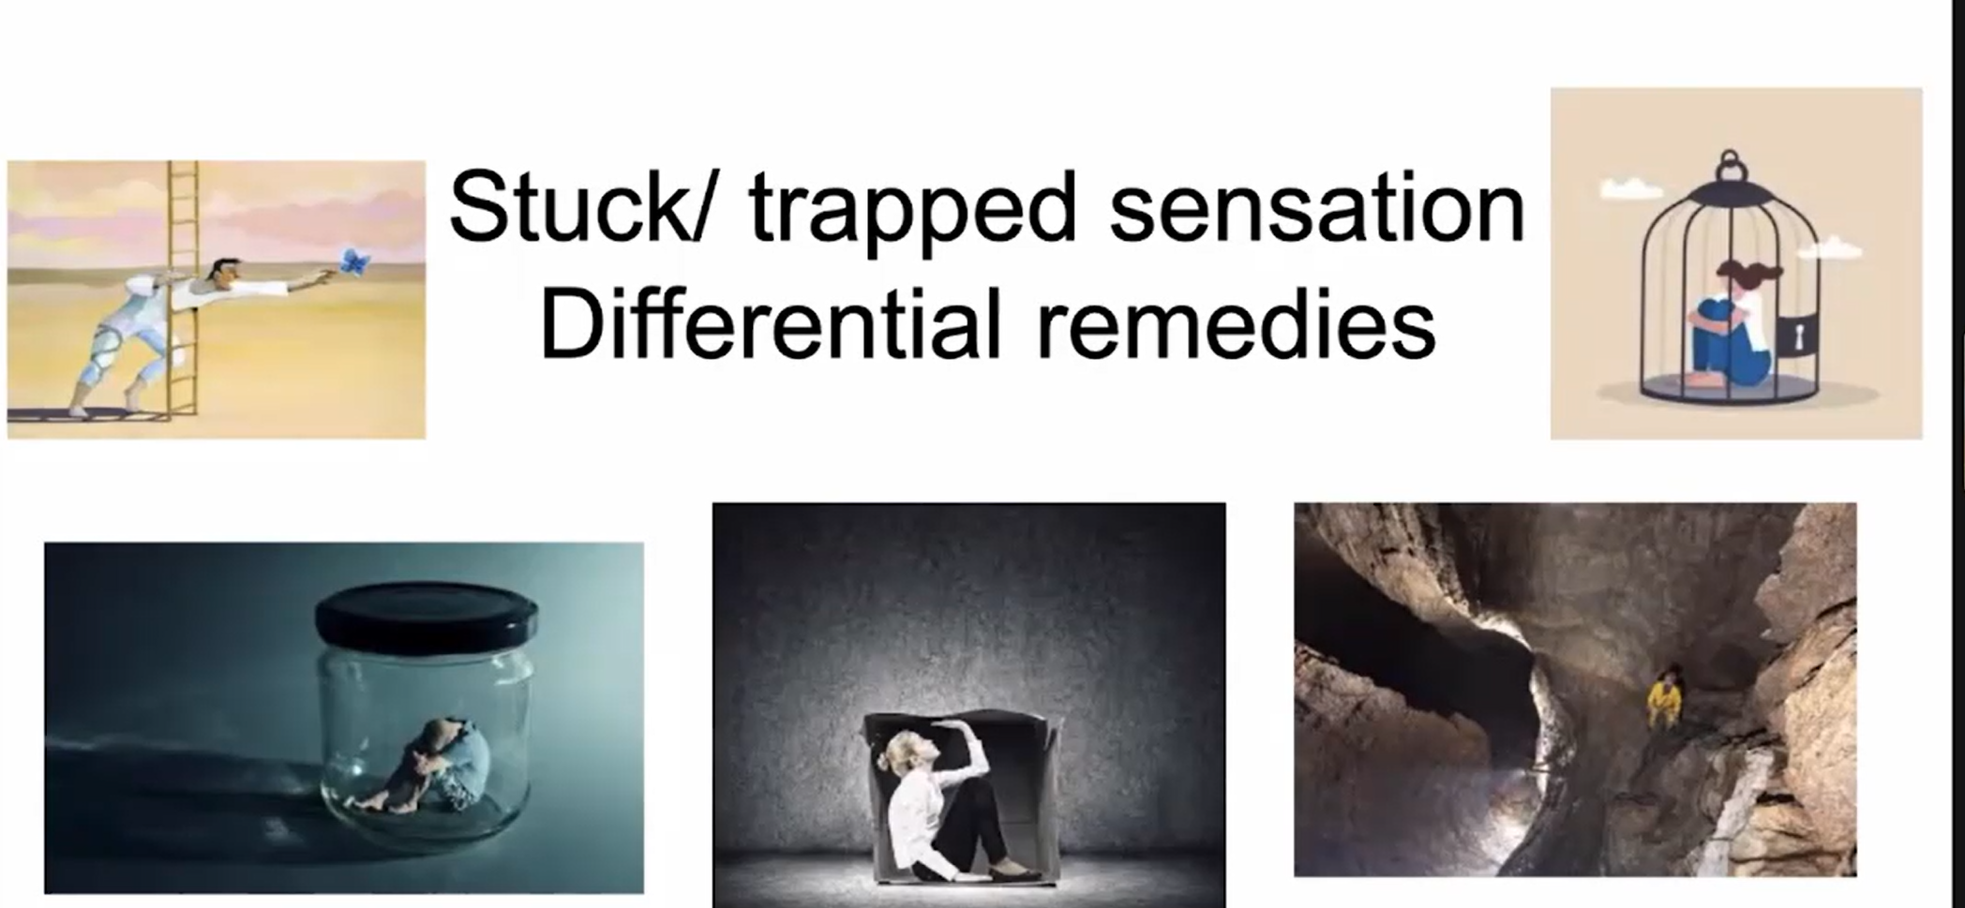

А сейчас я хочу перейти к дифференциальной диагностике препаратов с ощущением «застрял / схвачен / в ловушке».
Это одно из ключевых ощущений препарата Cactus grandiflorus, но далеко не каждое подобное состояние требует назначения именно Cactus.
Многие пациенты будут описывать свои переживания словами:
«я застрял», «я в ловушке», «меня сдавливает», «я задыхаюсь»,
но не на все эти состояния мы будем давать Cactus.
Поэтому важно научиться дифференцировать препараты, и давайте подробно это разберём.
ГРУППА ПАУКОВ
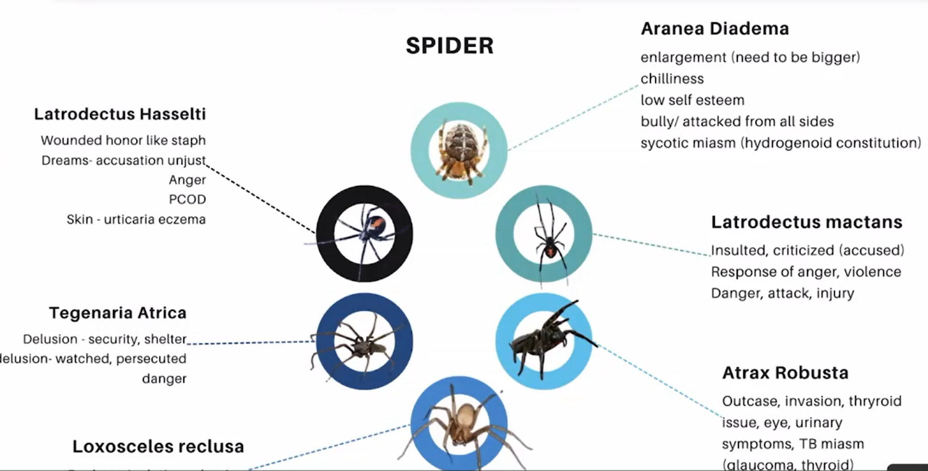

Перевод слайда:
Aranea diadema
- Стремление к расширению, ощущение необходимости «быть больше»
- Выраженная зябкость
- Низкая самооценка
- Ощущение травли, нападения со всех сторон
- Сикотический миазм (гидрогеноидная конституция)

Latrodectus mactans
- Чувство оскорблённости, обвинённости, унижения
- Реакция — гнев, агрессия, насилие
- Ощущение опасности, атаки, угрозы
- Часто используется при стенокардии

Latrodectus hasseltii
- Уязвлённая честь (близко к Staphysagria)
- Сны о несправедливых обвинениях
- Гнев
- PCOD (синдром поликистозных яичников)
- Кожные проявления: крапивница, экзема

Tegenaria atrica
- Делюзии, связанные с безопасностью и убежищем
- Делюзия: за мной наблюдают, меня преследуют
- Ощущение надвигающейся опасности

Loxosceles reclusa
- Представитель группы пауков
Atrax robusta
- Чувство изгнанности, вторжения
- Патология щитовидной железы
- Глазные симптомы
- Мочевые симптомы
- Туберкулёзный миазм
- В том числе: глаукома, нарушения функции щитовидной железы

Одна из самых важных групп препаратов с ощущением «схвачен / застрял в ловушке» — это группа пауков.
В неё входят не только Tarantula, но и многие другие средства, например Latrodectus mactans, который я активно использую при стенокардии. Этот препарат вполне может изучаться в сравнении с Cactus.
У препаратов пауков есть очень характерное, глубокое ощущение:
«я попал в паутину».
Буквально три–четыре дня назад одна из моих пациенток сказала именно этими словами:
«Я чувствую себя так, будто попала в паутину».
Я назначил ей Theridion, и это описание оказалось ключевым.
Всегда поражает, насколько точно пациенты иногда формулируют свои ощущения — именно теми словами, которые соответствуют сути препарата.
Для препаратов пауков характерно очень глубокие чувства, что они попали в ловушку, задыхаются. Но не только ощущение, что они сами застряли, но и стремление поймать в ловушку другого.
Это очень важный дифференциальный момент.
У пауков глубокое переживание:
- что они захвачены,
- что они задыхаются,
- что они попали в ловушку,
и одновременно — необходимость заманить другого, обмануть, поймать.

Мы уже сегодня сравнивали Cactus и Aranea diadema — препарат, который отличается выраженной зябкостью.
Если вы видите постоянный, неукротимый озноб, который не проходит ни от одного другого средства, обязательно подумайте о Aranea diadema.
Ключевое отличие между Cactus и пауками заключается в следующем:
- У пауков ощущение:
«Ты меня заманил в ловушку, но я вырвусь — и ты обязательно попадёшь в неё сам».
- Здесь присутствует мотив обмана, меня обманывают и я обману.
- Очень часто препараты пауков относятся к туберкулиновому миазму.

СЕМЕЙСТВО ANACARDIACEAE
(АНАКАРДИЕВЫЕ)
Следующая группа препаратов с ощущением «застрял / схвачен» — это семейство Anacardiaceae, куда входят Anacardium orientale, Rhus toxicodendron и другие средства.
Здесь ощущение принципиально иное.
Если Cactus больше говорит о:
- стеснении,
- сдавлении,
- удушье,
то препараты Anacardiaceae переживают состояние «я в ловушке», блокировки, паралича.
Такие пациенты чаще используют выражения:
- «я в ловушке»,
- «я заблокирован»,
- «я застрял»,
- «я скован»,
- «я как будто парализован в этой ситуации».
И это слово — скованность — звучит у них особенно часто.
Если вы начинаете расспрашивать глубже, пациенты Anacardium или Rhus toxicodendron нередко говорят:
«Я хочу вырваться из этого состояния.
Я знаю, что могу освободиться.
Мне становится легче от движения».
И это очень важный дифференциальный момент.
Здесь возникает параллель с Rhus toxicodendron —
как при суставной скованности, когда движение приносит облегчение,
так и на психическом уровне: движение, активность, усилие помогают освободиться.
Именно здесь становится очевидным отличие от препаратов семейства Cactaceae.
- У Cactus ощущение ловушки и удушья настолько интенсивно,
что противоположным полюсом становится стремление к расширению.
- Это не просто желание «вырваться»,
а стремление выйти за пределы себя,
раствориться в большем,
уйти в духовность, в идею единства, в универсальное целое.
Это принципиально отличается от Anacardium.
Суть Anacardium:
- я застрял,
- я хочу вырваться,
- я хочу двигаться,
- я хочу освободиться физически и психологически.
Суть Cactus:
- я зажат,
- я сдавлен,
- я задыхаюсь,
- и выход я ищу через расширение сознания, через выход за пределы формы.
Важно также помнить, что у препаратов семейства Anacardiaceae ощущение «застрял / задохнулся» нередко становится фиксированной, укоренившейся идеей.
Поэтому пациенты, которым показаны Anacardium или Rhus toxicodendron:
- часто очень упрямы,
- склонны к суевериям,
- могут быть жесткими в своих убеждениях.
Rhus toxicodendron — один из самых суеверных препаратов в гомеопатии.
На этом мы завершаем разбор Anacardiaceae и ощущений «застрял / схвачен» в этой группе и далее можем двигаться к следующим дифференциальным слоям.

Другая группа препаратов принадлежит
семейству птиц.
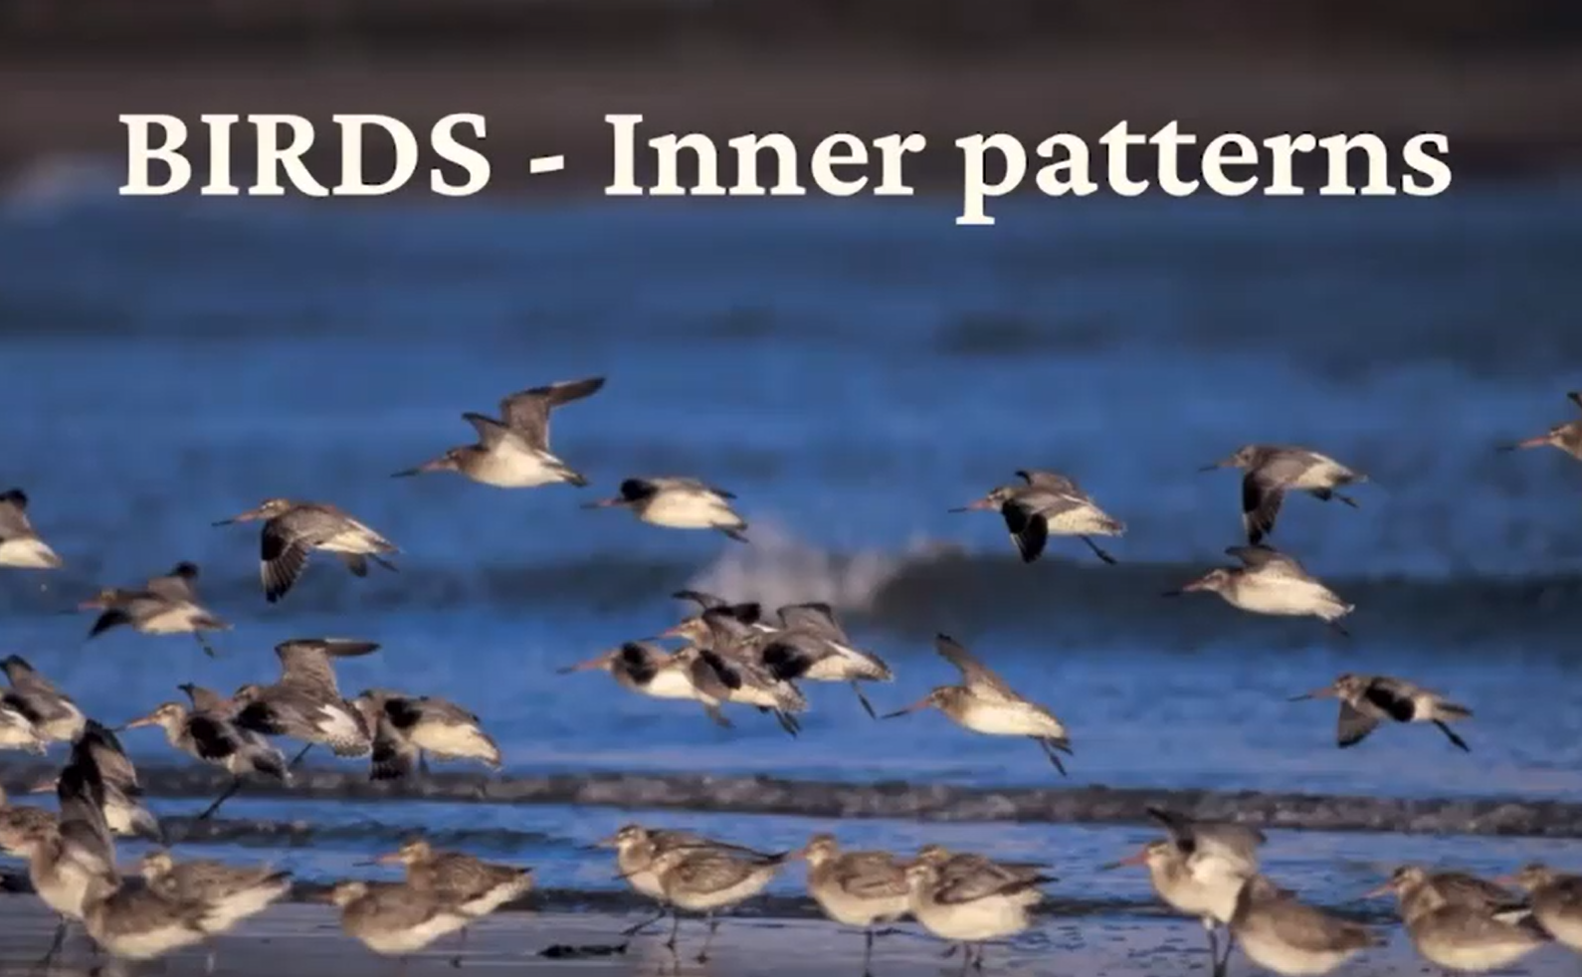
Препараты птиц также часто имеют ощущение схвачен, задыхаюсь. У них присутствует сильное чувство, что они находятся в тюрьме. Очень часто они так и говорят: «Я чувствую себя как в тюрьме».
Когда я спрашиваю: «Почему вы чувствуете себя в тюрьме?», более глубокое ощущение заключается в том, что у них слишком много ответственности, слишком много обязанностей и обязательств. Поэтому они могут немного выглядеть как Aurum.
И тогда возникает логичный вопрос: «Почему вы не откажетесь от этих обязательств?»
И ответ обычно звучит так: «Нет, потому что по своей природе я очень ответственный человек».
И тогда появляется ощущение, что я сам себя загнал в ловушку:
потому что я ответственный,
потому что другой человек доминирует надо мной,
и потому что перед ним я тоже несу ответственность.
При этом присутствует сильное желание освободиться, обрести свободу, восстать против этой «тюрьмы».
Таким образом, у препаратов птиц есть выраженное ощущение бремени ответственности.
Ответственность для них — не добродетель, а тяжёлый груз.
И ключевая тема здесь — свобода от ограничений.
Одна из больших тем препаратов птиц — это переживание насилия.
Например, у Falco peregrinus очень часто присутствует тема насилия, в том числе сексуального насилия.
Мы уже говорили об ощущении ловушки и удушья.
Для препаратов птиц эти слова также характерны, и они часто используют выражения, связанные с тюрьмой и заключением.
А в противоположность этому — у них есть сильное желание полёта, парения, подъёма.

Есть ещё одно очень интересное средство — Helianthus annuus.

Я хочу спросить своего коллегу, доктора Утсава. У нас недавно был интересный случай.
Это был случай Helianthus?
— Да, сэр.
Расскажите нам, пожалуйста, об этом случае. Было бы хорошо сравнить его с Cactus grandiflorus.

Это был случай молодой женщины, 27 лет, которая обратилась к нам с жалобами на выраженную изжогу, вздутие живота, газы и нарушения пищеварения.
Наряду с этим у неё были сильная тревога и панические атаки.
Она не могла чётко сказать, что именно является триггером её пищеварительных симптомов, но отмечала, что при тревоге все жалобы со стороны ЖКТ значительно усиливаются.
Когда она начала описывать свою тревогу, она сказала, что ей очень тяжело оставаться одной.
Ей постоянно требовалось присутствие близкого человека, особенно мужа.
Даже когда она раньше ходила на работу, ей хотелось, чтобы муж сопровождал её.
Она объясняла это тем, что когда остаётся одна даже на короткое время, у неё появляется мысль, что что-то плохое обязательно случится.
Она сильно беспокоилась о своём здоровье и была убеждена, что ей никогда не станет лучше.

Когда мы стали глубже разбирать её случай, мы обратились к её детству.
И там она сказала, что самым значимым переживанием было чувство обиды и насилия со стороны родителей.
В детстве родители часто конфликтовали между собой, много ссорились и, по её словам, не могли о ней заботиться.
Она не получала той любви и внимания, которых ожидала.
Она сказала:
«Они просто меня не замечали, никогда не показывали, что я имею ценность».
Чтобы справиться с этим чувством, у неё сформировалась идея:
«Я сделаю что-то очень великое, что-то особенное, чтобы доказать, что я чего-то стою».
Так она выбрала профессию дизайнера интерьеров.
Когда мы задали ключевой вопрос — что она чувствовала в детстве сильнее всего, — она ответила:
чувство полной брошенности.
Ощущение, что о тебе не заботятся.
Она также показала рисунок, который нарисовала сама.
На нём был изображён орёл, пролетающий над Нью-Йорком.
Когда доктор Горанг спросил, что она чувствует, глядя на этот рисунок, она ответила:
«Я чувствую здесь свободу. Я могу выразить всё, что думаю».
Когда мы спросили, что является противоположным этому состоянию, она сказала:
«Это ощущение ловушки и бремени».
Учитывая всю картину в целом, мы назначили ей Helianthus annuus.
Мы лечим её этим препаратом уже 5–6 месяцев.
Результаты следующие:
- тревожность и панические атаки уменьшились примерно на 60%;
- она способна выполнять повседневные дела без поддержки мужа;
- жалобы на изжогу улучшились примерно на 50%.
Это очень интересный случай. Спасибо, доктор Утсав, что поделились им.
Я хотел привести этот случай, чтобы показать вам сравнение с Cactus.
Кактусы тоже чувствительные, эмоциональные и ощущают себя в ловушке.
Но механизм преодоления у них другой.
Птицы стремятся взлететь, стать кем-то значимым, сделать что-то большое и масштабное.
Они амбициозны, ответственны, хотят подняться над ситуацией.
Кактус же пойдёт в медитацию, духовность, единение.
Именно в этом и заключается разница.
Вы знаете, что у каждого человека механизм преодоления трудностей свой.
Здесь важно провести дифференциацию Helianthus с ещё одним препаратом — China.
На первый взгляд это сравнение может показаться неочевидным, но на глубинном уровне между ними есть важная общая точка.
И у Helianthus, и у China присутствует состояние, которое можно описать как ощущение застревания в реальности современного мира.
Это чувство: «Я застрял здесь, в этих обстоятельствах, в этой жизни».
Однако при этом их внутренний мир и мечта находятся совсем в другом измерении.
Они хотят делать что-то иное —
что-то большее,
что-то значимое,
что-то красивое, масштабное, выходящее за рамки повседневности.
Это не просто желание перемен, а интенсивное, почти болезненное стремление к другой реальности, к миру мечты, который кажется более настоящим, чем тот, в котором они живут сейчас.
И Helianthus, и China ощущают, что достичь этого мира возможно только одним способом —
поднявшись над текущими обстоятельствами,
выйдя из давления социума,
через уединение, одиночество, внутренний отход от внешнего шума.
Именно в уединении они находят возможность восстановить контакт с собой, со своей мечтой, со своим истинным направлением.
В этом и заключается точка пересечения Helianthus и China:
ощущение застревания в плотной, ограничивающей реальности —
и одновременное стремление к большему, к возвышенному, к иному уровню существования.

Я также хотел поделиться с вами ещё несколькими важными наблюдениями, которые помогут глубже понять ощущение «застрял / схвачен / удушье» в разных группах препаратов.
Следующее средство, о котором важно упомянуть, —
Cannabis indica.
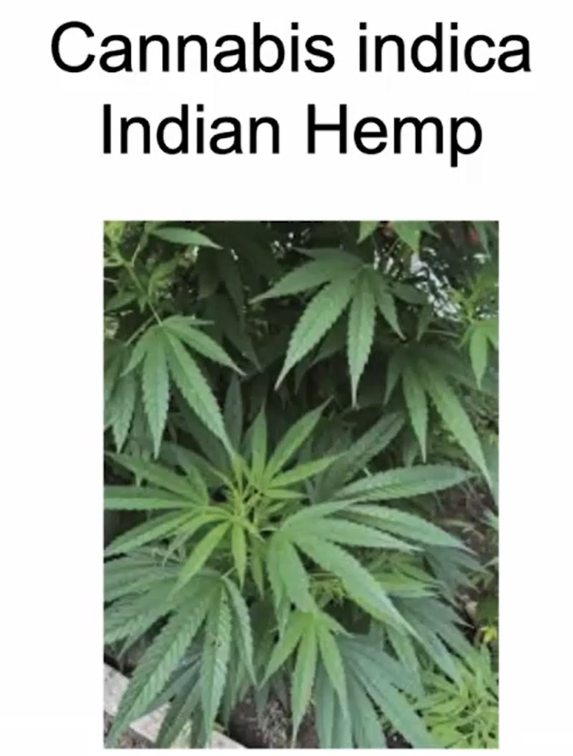
У Cannabis также присутствует ощущение удушья и чувство, что человек застрял. Как вы знаете, Cannabis indica — хорошо известный препарат, принадлежащий семейству Cannabaceae.
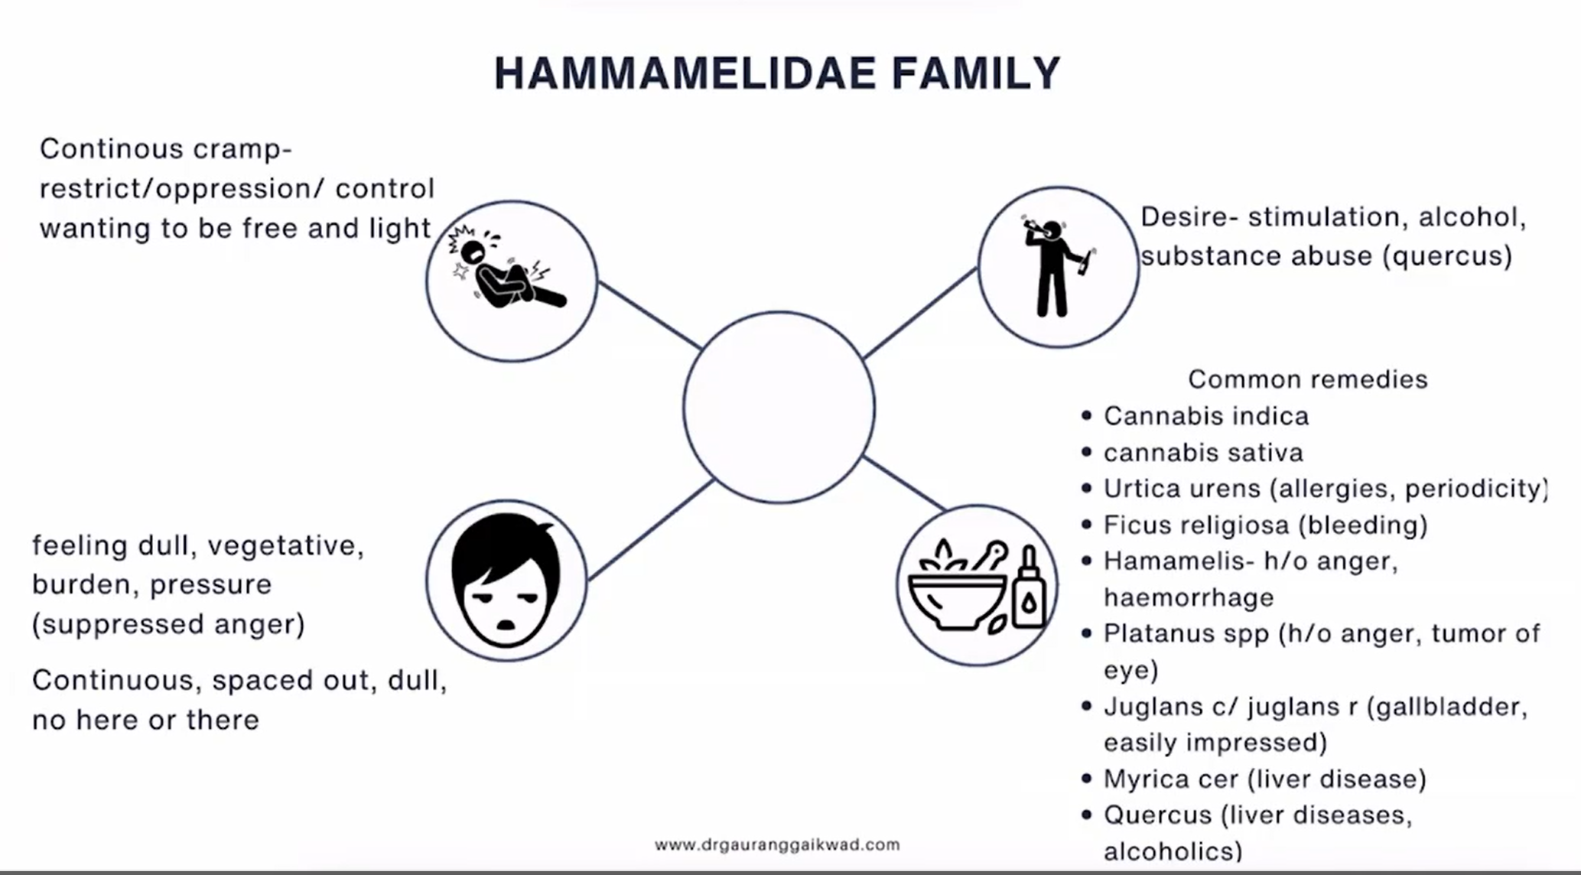
Глубинное ощущение этого семейства заключается в том, что жизнь слишком тяжёлая, слишком перегруженная, слишком обременяющая.
Пациенты часто используют выражения вроде:
«Всё слишком тяжело»,
«Жизнь давит на меня»,
«Мне нужно больше лёгкости».
Это ощущение сильного давления, чрезмерной тяжести и потребности в облегчении — очень характерно.
Им отчаянно нужна лёгкость, ощущение полёта, расширения, освобождения.
Возникает стремление уйти от этого давления, расслабиться, раствориться, «стать легче», выйти за пределы обыденного восприятия.
Отсюда возникает красивая и глубокая рубрика: делюзия, что он живёт как растение.
Человеку не хватает стимуляции, и поэтому люди, нуждающиеся в Cannabis, часто стремятся к постоянной новизне:
новые ощущения,
новые формы сексуального опыта,
новые наркотики,
постоянный поиск чего-то иного.
Это типичный паттерн Cannabis indica.

Другое средство — Drosera rotundifolia.
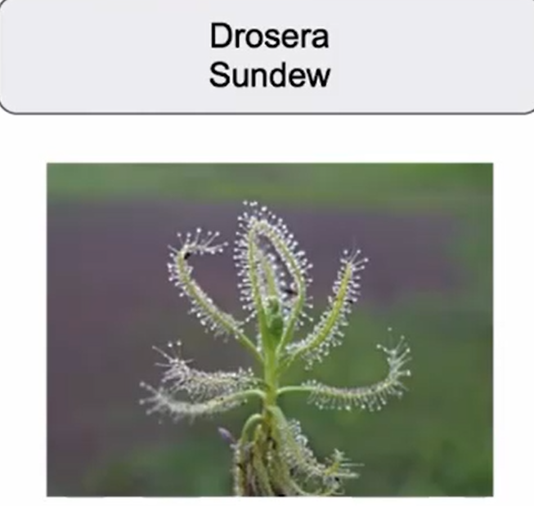
Большинство из вас знают Drosera как хорошо известный препарат от кашля. Почти каждый гомеопат сталкивался с ним в практике.
Но на более глубоком уровне у Drosera есть выраженное ощущение ловушки, которое имеет свою специфику.
Это не просто «я застрял», а ощущение:
«Меня заманили, соблазнили и обманным путём загнали в ловушку человек, которому я доверял».
Отсюда возникает сильное чувство обмана и предательства.
Это отражено в рубрике: делюзия, что его обманули.
В этой же рубрике вы найдёте Drosera и Ruta graveolens.
Ощущение удушья также характерно для группы
азотистых препаратов,
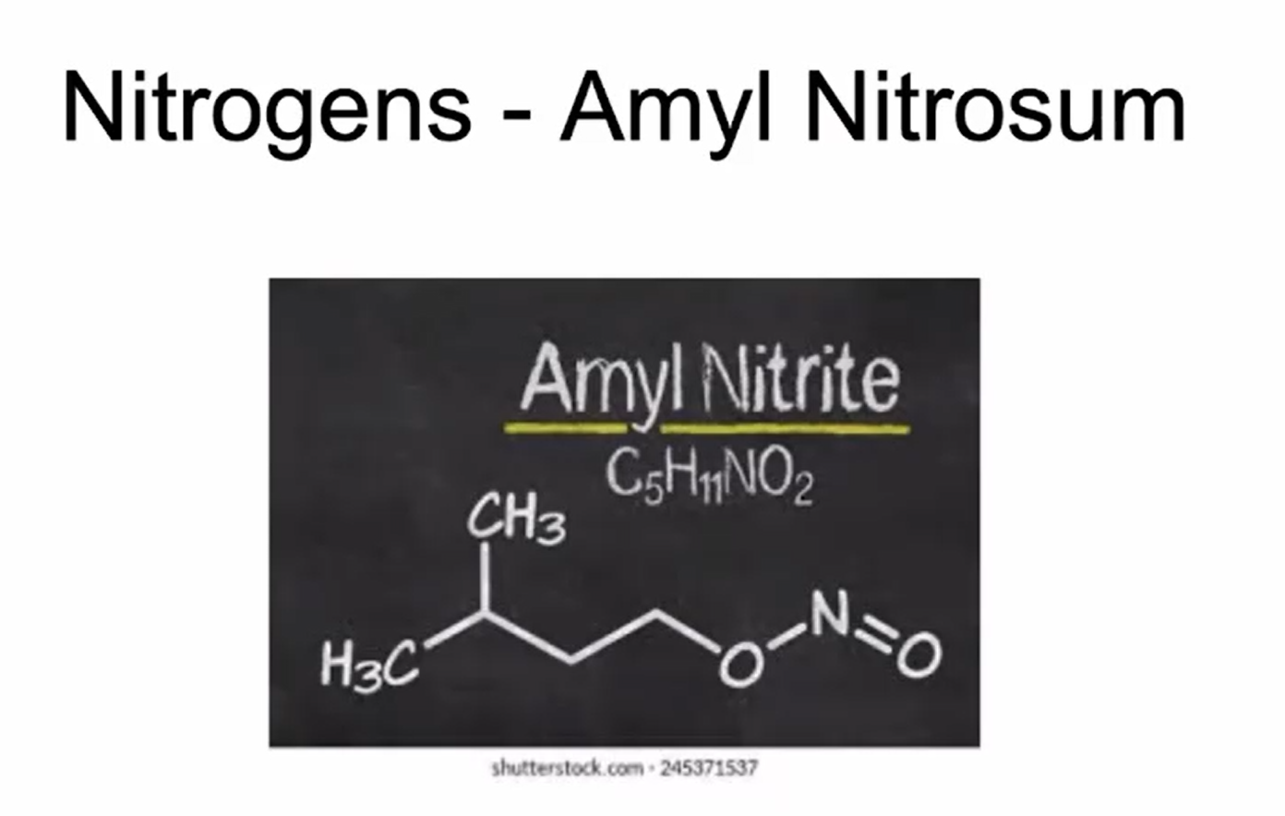
таких как:
- Amyl nitrosum
- Acidum nitricum
- Ammonium carbonicum
Но здесь ощущение другое.
Это чувство удушья от человека, от которого пациент зависит.
Например:
«Я полностью завишу от мужа — эмоционально и финансово. Он меня душит, я хочу уйти, но не могу».
«Я хочу наслаждаться жизнью, но не получается».
Это очень типичное ощущение для группы азота.

Amyl nitrosum — прекрасное средство при приливах жара.
Если вы знаете женщин в период менопаузы — ваших пациенток, подруг, матерей — с выраженными приливами и обильным потоотделением, обязательно подумайте об этом препарате.
Здесь присутствует сильное ощущение удушья и жгучее желание перемен:
«Я устала от этого»,
«Каждый день одно и то же»,
«Мне нужны изменения».
Желание перемен на фоне удушья, скуки и повторяющихся событий — это уже туберкулиновый миазм.
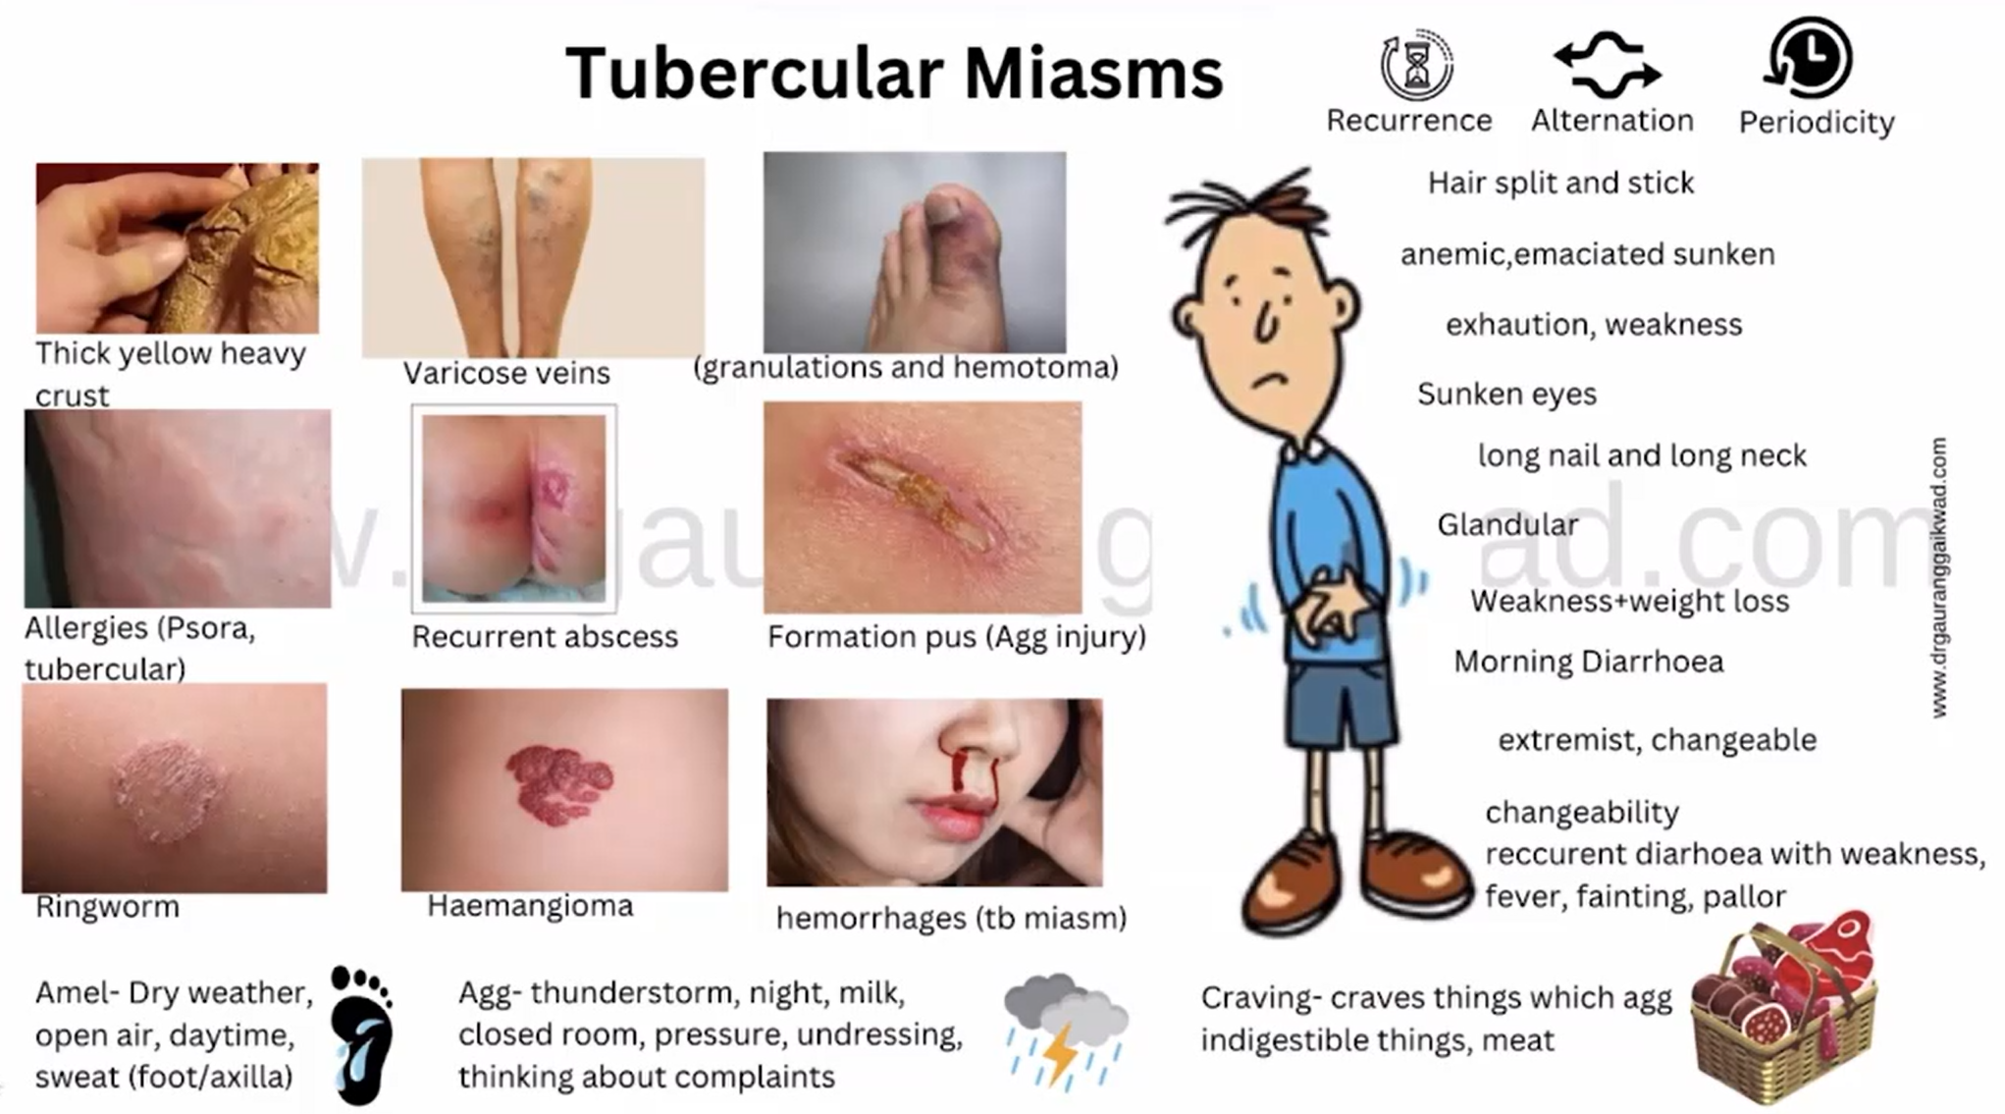
Многие препараты этого миазма будут звучать схожим образом.
Пациент как будто говорит:
«Я устала от этого ощущения удушья.
Каждый день одно и то же.
Каждый день одна и та же гомеопатия.
Тот же доктор Горанг — он постоянно говорит и говорит…
Мне нужны перемены.
Я хочу слушать других людей.
Я хочу чего-то другого.
Я хочу этого, этого и вот этого.
Перемены, перемены…»
Это типичное переживание туберкулинового миазма.
Желание перемен здесь сочетается с ощущением удушья, скуки, застоя, повторяемости событий, ощущением, что жизнь застряла и не движется вперёд.
Пациенту становится тесно не только в теле, но и в собственной жизни, в обстоятельствах, в отношениях, в лечении.
Многие препараты туберкулинового миазма будут звучать очень похоже:
— потребность в изменениях,
— нетерпимость к однообразию,
— стремление вырваться,
— желание нового опыта, нового пространства, нового воздуха.

Как я уже говорил, ощущение «удушья» и «быть в ловушке» также очень часто встречается у препаратов пауков.
Я хотел бы попросить доктора Джаю представить нам один очень интересный клинический случай Aranea diadema.

— Да, у нас был случай 19-летнего юноши с перемежающейся лихорадкой, в которой озноб был выражен значительно сильнее, чем жар.
Он описывал, что озноб начинается с ног и поднимается вверх по телу.
Каждый раз при изменении погоды состояние повторялось.
Во время приступов он чувствовал сильную слабость и не хотел ничего делать.
Однако вне этих состояний он был очень активным человеком и говорил:
«Я не могу сидеть на месте, я хочу играть в футбол».
Он также отмечал, что из-за этих эпизодов он боится потерять возможность активно заниматься спортом и встречаться с друзьями.
В ходе консультации он поделился ещё одной важной деталью:
у него были отношения с девушкой, которая его бросила.
Он сказал: «Я чувствовал себя обманутым, и мне было очень тяжело».
После этого он начал много курить и отметил, что курение приносит облегчение.
При этом он хотел бросить курить, но не мог.
Его сны также были очень показательны:
ему снились нападения — змеи, пытки, угрозы ножом.
Во снах присутствовали темы агрессии, давления и удушья.
Это очень типичный паттерн туберкулинового миазма:
желание активности, движения, общения — и одновременно глубокое чувство удушья и разочарования.
Ключевыми моментами в его случае были:
- выраженный озноб,
- улучшение от курения,
- ощущение обмана и нападения.
Мы назначили Aranea diadema 30C два раза в день с повторением каждые две недели.
За последние 10 месяцев не было ни одного эпизода лихорадки.
Мы продолжаем его лечение по другому поводу — недавно он получил травму стопы во время игры в футбол.
Но в целом он продемонстрировал очень хорошую динамику.

Видите, Aranea diadema находится в рубрике улучшение от курения.
Препараты пауков часто много курят, и им становится легче от курения.
Кроме того, если вы работаете в регионах с влажным и изменчивым климатом — например, в США, Европе, Коста-Рике, — этот препарат особенно важен для детей и взрослых с постоянными, рецидивирующими ознобами, которые не улучшаются ни от чего.
Обратите внимание на рубрику:
озноб без жара, жажды или пота —
Aranea diadema является единственным препаратом в репертории Кента с таким сочетанием.

Сегодня мы разобрали:
- дифференциальную диагностику Cactus grandiflorus,
- и дифференциацию препаратов рубрики «застрял / схвачен / удушье».
Это был интересный и насыщенный путь, и для меня, и для вас.
Спасибо.

